NOMBRE Y APELLIDO: _____________________________________________________

FECHA: __________________________________________________________________

BIMESTRAL DE MATEMÁTICA

- UBICÁ EN EL CUADRO LOS SIGUIENTES NÚMEROS 35- 57-73-89:

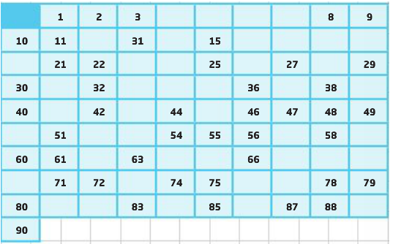

- EN ÉL CUADRO ESTÁ MAL UBICADO EL 31. TACHALO Y UBICALO EN ÉL LUGAR CORRECTO.

- PIENSO Y RESUELVO:


EN LA CAJA DE COSAS PERDIDAS HABÍA 5 ÚTILES Y LA SEÑO ENCONTRÓ 8 MÁS. ¿CUÁNTOS ÚTILES HAY AHORA?

RESPUESTA: ____________________________________________________

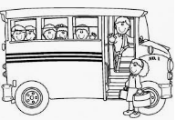
EN UN COLECTIVO VIAJAN 12 PASAJEROS . SE BAJAN 5 EN UNA PARADA Y NO

SUBE NADIE ¿CUÁNTOS PASAJEROS QUEDAN EN ÉL COLECTIVO?

RESPUESTA: ____________________________________________________

- ¡A SUMAR!

1 6 + 2 2=

1 2 + 3 5=

- BILLETES Y MONEDAS

CHARO COMPRÓ UNA CARTUCHERA Y PAGÓ CON LOS SIGUIENTES BILLETES Y MONEDAS.

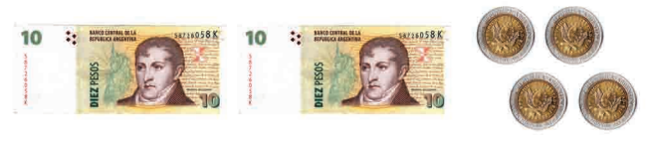
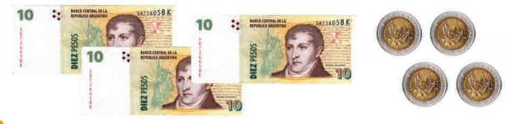
- ¿CUÁNTO COSTÓ LA CARTUCHERA DE CHARO?

________________________________________________________

- DIBUJEN OTRA MANERA DE PAGAR LA CARTUCHERA DE CHARO. PUEDEN USAR OTROS BILLETES SÍ LO QUISIERAN.

5) ORDENÁ LOS SIGUIENTES NÚMEROS DE MENOR A MAYOR:

25-98-52-9-89

_________________________________________________________

